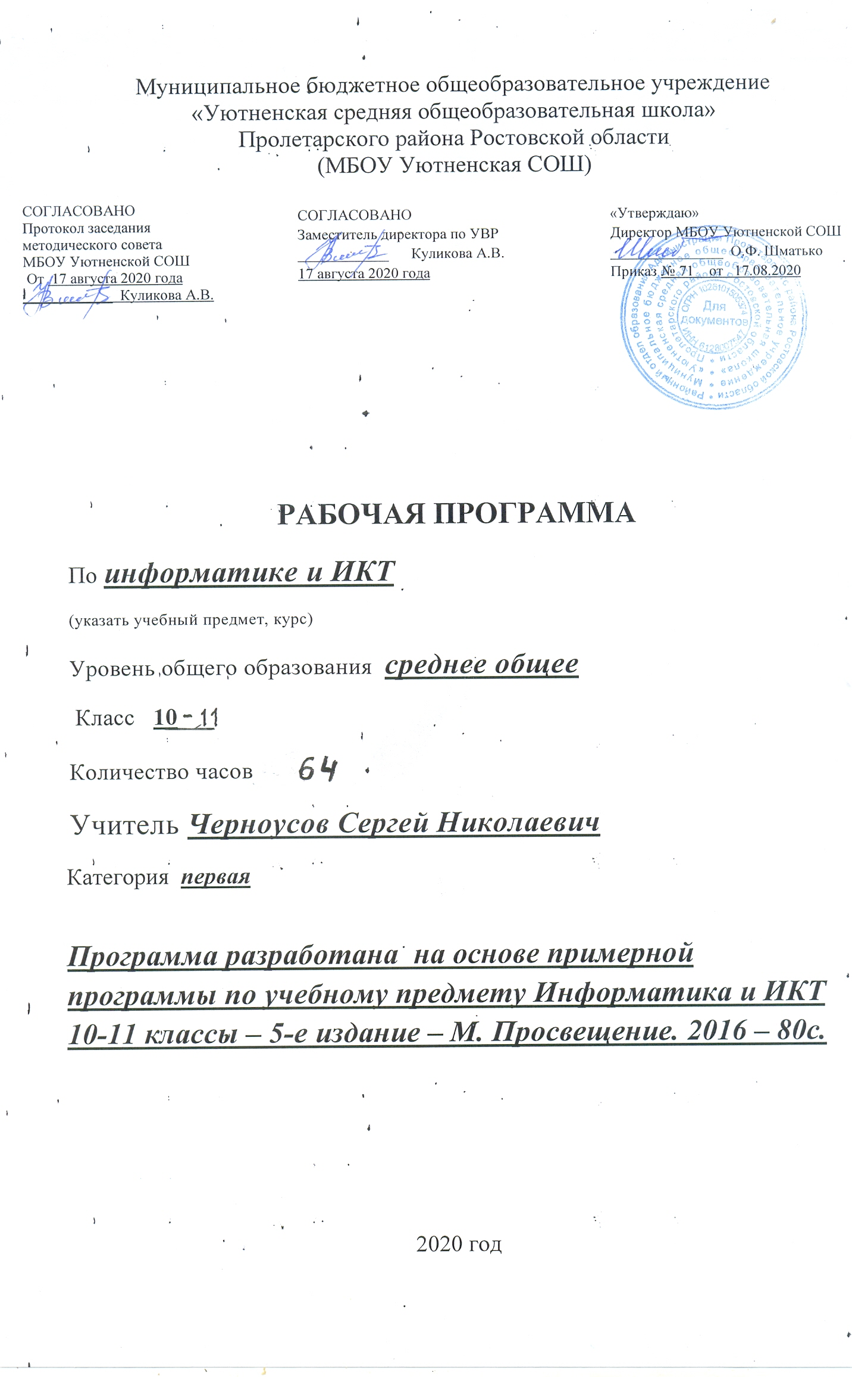
Пояснительная записка
Настоящая программа составлена на основе ФЗ «Об образовании в Российской Федерации» 2013 года, «Примерной программы основного общего образования по информатике и ИКТ (утверждена приказом Минобразования России от 09.03.04. № 1312) и рассчитана на изучение базового курса информатики и ИКТ учащимися 10-11 классов в течение 69 часов. Фактически, согласно учебного плана школы на 2020 – 2021 год, будет дано 31 часа в 10 классе (4 часа выпадает на выходные дни 22.02.2021, 09.03.2021, 01.05.2021 и 10.05.2021) и 33 часа в 11 классе (1 час выпадает на 22.02.2021). Программный материал будет выполнен полностью. Программа соответствует федеральному компоненту государственного стандарта основного общего образования по информатике и информационным технологиям.
Учебник и компьютерный практикум в совокупности обеспечивают выполнение всех требований образовательного стандарта и Примерной программы в их теоретической и практической составляющих: освоение системы базовых знаний, овладение умениями информационной деятельности, развитие и воспитание учащихся, применение опыта использования ИКТ в различных сферах индивидуальной деятельности.
УМК содержит все темы курса, присутствующие как в стандарте, так и в примерной программе. Это качество делает курс более полным, более устойчивым, рассчитанным на развитие учебного предмета.
Основные содержательные линии общеобразовательного курса базового уровня для средней и старшей школы расширяют и углубляют следующие содержательные линии курса информатики в основной школе:
- Линию информация и информационных процессов (определение информации, измерение информации, универсальность дискретного представления информации; процессы хранения, передачи и обработка информации в информационных системах; информационные основы процессов управления);
- Линию моделирования и формализации (моделирование как метод познания: информационное моделирование: основные типы информационных моделей; исследование на компьютере информационных моделей из различных предметных областей).
- Линию информационных технологий (технологии работы с текстовой и графической информацией; технологии хранения, поиска и сортировки данных; технологии обработки числовой информации с помощью электронных таблиц; мультимедийные технологии).
- Линию компьютерных коммуникаций (информационные ресурсы глобальных сетей, организация и информационные услуги Интернет).
- Линию социальной информатики (информационные ресурсы общества, информационная культура, информационное право, информационная безопасность)
Центральными понятиями, вокруг которых выстраивается методическая система курса, являются «информационные процессы», «информационные системы», «информационные модели», «информационные технологии».
Содержание учебника И.Г. Семакина «Информатика и ИКТ» для 10-11 классов инвариантно к типу ПК и программного обеспечения. Поэтому теоретическая составляющая курса не зависит от используемых в школе моделей компьютеров, операционных систем и прикладного программного обеспечения.

Планируемы результаты освоения курса

В результате изучения информатики и информационных технологий ученик должен:

знать/понимать:
- Основные технологии создания, редактирования, оформления, сохранения, передачи информационных объектов различного типа с помощью современных программных средств информационных и коммуникационных технологий;
- Назначение и виды информационных моделей, описывающих реальные объекты и процессы;
- Назначение и функции операционных систем;

уметь:
- Оперировать различными видами информационных объектов, в том числе с помощью компьютера, соотносить полученные результаты с реальными объектами;
- Распознавать и описывать информационные процессы в социальных, биологических и технических системах;
- Использовать готовые информационные модели, оценивать их соответствие реальному объекту целям моделирования;
- Оценивать достоверность информации, сопоставляя различные источники;
- Иллюстрировать учебные работы с использованием средств информационных технологий;
- Создавать информационные объекты сложной структуры, в том числе гипертекстовые документы;
- Просматривать, создавать, редактировать, сохранять записи в базах данных, получать необходимую информацию по запросу пользователя;
- Наглядно представлять числовые показатели и динамику их изменения с помощью программ деловой графики;
- Соблюдать правила техники безопасности и гигиенические рекомендации при использовании средств ИКТ;
- Использовать приобретенные знания и умения в практической деятельности и повседневной жизни для:
- Эффективного применения информационных образовательных ресурсов в учебной деятельности в том числе самообразовании;
- Ориентации в информационном пространстве, работы с распространенными автоматизированными информационными системами;
- Автоматизации коммуникационной деятельности;
- Соблюдения этических и правовых норм при работе с информацией;
- Эффективной организации индивидуального информационного пространства.

Содержание образовательной программы

10 класс

- Информация (12 часа):
- понятие информации;
- представление информации;
- измерение информации.

- Информационные процессы (16 часа):
- хранение информации;
- передача информации;
- обработка информации;
- поиск данных;
- защита информации.

3. Информационные модели (5 часа):
- структуры данных;
- моделирование.

11 класс

1. Информационные системы (18 часов):
- интернет;
- коммуникации;
- геоинфорационные системы и подсистемы;
- базы данных;
- логические условия выбора данных.

2. Социальная информатика (16 часов):
- информационные ресурсы;
- информационное общество;
- правовое регулирование в информационной сфере
- информационная безопасность.

Календарно-тематический план
10 – 11 классы на 2020 – 2021 учебный год
Предмет | Класс | Всего кол-во часов | Кол-во часов в неделю | Количество
 |  |  |  | контрольных работ | зачетов | тестовых заданий | лабораторных, практических работ | демонстрация | Автор учебника, год издания
Информатика и ИКТ | 10 | 33 | 1 | 3 | - | 2 | 8 | - | И.Г. Семакин, 2018
Информатика и ИКТ | 11 | 34 | 1 | 3 | - | 3 | 7 | - | И.Г. Семакин, 2018

Календарно-тематическое планирование по информатике на 2020 – 2021 учебный год 10 класс (31 часа)
неделя | № урока | № по теме | Содержание (разделы, темы) | Количество часов |  |  | Даты проведения |  | Методы и формы обучения | Программное обеспечение, информационные ресурсы | Задание на дом
 |  |  |  | теория | практика | всего | по плану | фактически | Методы и формы обучения | Программное обеспечение, информационные ресурсы | Задание на дом
- Информация |  |  |  | 5 | 2 | 7
1 | 1 | 1 | Введение. Структура информатики  Правила ТБ в кабинете информатики. | 1 |  | 1 | 07.09.20 |  | Объяснительно-иллюстрированный | Презентация «Информация ее свойства и виды» | стр. 5-7
2 | 2 | 2 | Понятие информации, информационных процессов. | 1 |  | 1 | 14 |  | Объяснительно-иллюстрированный | ЦОР | § 1
3 | 3 | 3 | Представление информации, языки, кодирование. | 1 |  | 1 | 21 |  | Объяснительно-иллюстрированный | ЦОР | § 2
4 | 4 | 4 | Расчет количества информации. |  | 1 | 1 | 28 |  | Частично-поисковый. | РМУ | §1-2
5 | 5 | 5 | Измерение информации. Объемный подход. | 1 |  | 1 | 05.10 |  | Объяснительно-иллюстрированный | ЦОР | § 3
6 | 6 | 6 | Измерение информации. Содержательный подход. | 1 |  | 1 | 12 |  | Объяснительно-иллюстрированный | ЦОР | § 4
7 | 7 | 7 | Зачет по теме «Информация». |  | 1 | 1 | 19 |  | Частично-поисковый. | РМУ
- Информационные процессы в системах |  |  |  | 7 | 4 | 11
8 | 8 | 1 | Понятие системы. | 1 |  | 1 | 26 |  | Объяснительно-иллюстрированный | ЦОР | §5
9 | 9 | 2 | Информационные процессы в естественных и искусственных системах. | 1 |  | 1 | 09.11 |  | Частично-поисковый. | РМУ | § 6
10 | 10 | 3 | Хранение информации. | 1 |  | 1 | 16 |  | Объяснительно-иллюстрированный | ЦОР | § 7
11 | 11 | 4 | Передача информации. |  | 1 | 1 | 23 |  | Объяснительно-иллюстрированный | ЦОР | §8
12 | 12 | 5 | Практическая работа с электронной таблицей. |  | 1 | 1 | 30 |  | метод проектов | Презентация | § 6,7
13 | 13 | 6 | Обработка информации и алгоритмы. |  | 1 | 1 | 07.12 |  | Частично-поисковый. | ЦОР | § 9
14 | 14 | 7 | Автоматическая обработка информации | 1 |  | 1 | 14 |  | Объяснительно-иллюстрированный | ЦОР | § 10
15 | 15 | 8 | Обработка информации с помощью программных средств | 1 |  | 1 | 21 |  | Объяснительно-иллюстрированный | ЦОР | § 9,10
16 | 16 | 9 | Поиск данных | 1 |  | 1 | 11.01 |  | Объяснительно-иллюстрированный | ЦОР | § 11
17 | 17 | 10 | Защита информации. |  | 1 | 1 | 18 |  | Объяснительно-иллюстрированный | ЦОР | § 12
18 | 18 | 11 | Зачет по теме «Информационные процессы в системах» | 1 |  | 1 | 25 |  | Контроль знаний, метод проектов | Презентация
- Информационные модели |  |  |  | 3 | 3 | 6
19 | 19 | 1 | Компьютерное информационное моделирование | 1 |  | 1 | 01.02 |  | Объяснительно-иллюстрированный | ЦОР | § 13
20 | 20 | 2 | Структура данных: графы, сети, деревья | 1 |  | 1 | 8 |  | Объяснительно-иллюстрированный | ЦОР | § 14
21 | 21 | 3 | Структура данных: таблицы. |  | 1 | 1 | 15 |  | Частично-поисковый. | РМУ | § 15
22 | 22 | 4 | Построение информационных моделей. |  | 1 | 1 | 22 |  | Частично-поисковый. |  | § 15
23 | 23 | 5 | Алгоритм – модель деятельности | 1 |  | 1 | 01.03 |  | Объяснительно-иллюстрированный | ЦОР | § 16
24 | 24 | 6 | Управление исполнителем. Зачетное занятие по теме. |  | 1 | 1 | 15 |  | Частично-поисковый. | РМУ | § 14-16
- Программно-технические системы реализации информационных процессов |  |  |  | 5 | 4 | 9
25 | 25 | 1 | Компьютер – универсальная техническая система | 1 |  | 1 | 05.04 |  | Объяснительно-иллюстрированный | ЦОР | § 17
26 | 26 | 2 | Программное обеспечение компьютера | 1 |  | 1 | 12 |  | Объяснительно-иллюстрированный | ЦОР | § 18
27 | 27 | 3 | Конфигурация компьютера. |  | 1 | 1 | 19 |  | Частично-поисковый. | РМУ | § 17,18
28 | 28 | 4 | Настройка компьютера. |  | 1 | 1 | 26 |  | Частично-поисковый. | РМУ | § 17,18
29 | 29 | 5 | Дискретные модели данных в компьютере. Представление чисел. |  | 1 | 1 | 17.05 |  | Объяснительно-иллюстрированный | ЦОР | § 19
30 | 30 | 6 | Дискретные модели данных в компьютере. Представление текста, графики, звука. | 1 |  | 1 | 24 |  | Объяснительно-иллюстрированный | ЦОР | § 20
33 | 33 | 9 | Создание презентации по материалам 10 класса - зачетное занятие | 1 |  | 1 | 31 |  | метод проектов | Презентация
 |  |  | Итого: | 16 | 15 | 31

Календарно-тематическое планирование по информатике на 2020 – 2021 учебный год 11 класс (33 часа)
неделя | № урока | № по теме | Содержание (разделы, темы) | Количество часов |  |  | Даты проведения |  | Методы и формы обучения | Программное обеспечение, информационные ресурсы | Задание на дом
 |  |  |  | теория | практика | всего | по плану | фактически | Методы и формы обучения | Программное обеспечение, информационные ресурсы | Задание на дом
- Технология использования и разработки информационных систем |  |  |  | 10 | 15 | 25
Информационные системы |  |  |  | 2 | 1 | 3
1 | 1 | 1 | Информационные системы | 1 |  | 1 | 01.09 |  | Объяснительно-иллюстрированный | ЦОР | §24
2 | 2 | 2 | Компьютерный текстовый документ как структура данных | 1 |  | 1 | 8 |  | Объяснительно-иллюстрированный | ЦОР | §25
3 | 3 | 3 | Гипертекстовые структуры. |  | 1 | 1 | 15 |  | Частично-поисковый.  Практическая работа | ЦОР  РМУ | §24,25
Интернет |  |  |  | 5 | 7 | 12
4 | 4 | 1 | Интернет как глобальная информационная система | 1 |  | 1 | 2 |  | Объяснительно-иллюстрированный | ЦОР | §26
5 | 5 | 2 | Работа с электронной почтой, телеконференции. |  | 1 | 1 | 29 |  | Частично-поисковый.  Практическая работа | ЦОР  РМУ | §26
6 | 6 | 3 | Всемирная паутина – World Wide Web | 1 |  | 1 | 06.10 |  | Объяснительно-иллюстрированный | ЦОР | §27
7 | 7 | 4 | Интернет: работа с браузером, просмотр Web –страниц. |  | 1 | 1 | 13 |  | Частично-поисковый.  Практическая работа | ЦОР  РМУ | §28
8 | 8 | 5 | Интернет: сохранение загруженных Web-страниц. |  | 1 | 1 | 20 |  | Частично-поисковый.  Практическая работа | ЦОР  РМУ | §29
9 | 9 | 6 | Средства поиска данных в Интернете. |  | 1 | 1 | 27 |  | Частично-поисковый.  Практическая работа | ЦОР  РМУ | §28,29
10 | 10 | 7 | Web-сайт – гиперструктура данных | 1 |  | 1 | 10.1 |  | Объяснительно-иллюстрированный | ЦОР | §29
11 | 11 | 8 | Создание Web-сайта средствами Microsoft Word. |  | 1 | 1 | 17 |  | Частично-поисковый.  Практическая работа | ЦОР  РМУ | §28,29
12 | 12 | 9 | Создание Web-сайта. |  | 1 | 1 | 24 |  | Частично-поисковый.  Практическая работа | ЦОР  РМУ | §29
13 | 13 | 10 | Защита проектов «Создание сайта» | 1 |  | 1 | 01.12 |  | метод проектов | Презентации | §28,29
14 | 14 | 11 | Геоинформационные системы | 1 |  | 1 | 8 |  | Объяснительно-иллюстрированный | ЦОР | §30
15 | 15 | 12 | Поиск информации в геоинформационной модели. |  | 1 | 1 | 15 |  | Частично-поисковый.  Практическая работа | ЦОР  РМУ | §30
База данных |  |  |  | 3 | 7 | 10
16 | 16 | 1 | База данных – основа информационной системы | 1 |  | 1 | 22 |  | Объяснительно-иллюстрированный | ЦОР | §31
17 | 17 | 2 | Знакомство с СУБД Microsoft Access. |  | 1 | 1 | 12.01 |  | Частично-поисковый.  Практическая работа | ЦОР  РМУ | §32
18 | 18 | 3 | Проектирование многотабличной базы данных | 1 |  | 1 | 19 |  | Объяснительно-иллюстрированный | ЦОР | §31,32
19 | 19 | 4 | Создание базы данных. |  | 1 | 1 | 26 |  | Частично-поисковый.  Практическая работа | ЦОР  РМУ | §33
20 | 20 | 5 | Запросы как приложения информационной системы. |  | 1 | 1 | 02.02 |  | Частично-поисковый.  Практическая работа | ЦОР  РМУ | §34
21 | 21 | 6 | Логические условия выбора данных. |  | 1 | 1 | 9 |  | Частично-поисковый.  Практическая работа | ЦОР  РМУ | §35
22 | 22 | 7 | Запросы к базе данных. |  | 1 | 1 | 16 |  | Частично-поисковый.  Практическая работа | ЦОР  РМУ | §33-35
23 | 23 | 8 | Расширение базы данных. Работа с формой. |  | 1 | 1 | 02.03 |  | Частично-поисковый.  Практическая работа | ЦОР  РМУ | §33-35
24 | 24 | 9 | Создание отчета. |  | 1 | 1 | 9 |  | Частично-поисковый.  Практическая работа | ЦОР | §33-35
25 | 25 | 10 | Зачетное занятие по теме «База данных» | 1 |  | 1 | 16 |  | метод проектов, контроль знаний | Презентации | §31-35
- Технологии информационного моделирования |  |  |  | 2 | 4 | 6
26 | 26 | 1 | Моделирование зависимостей между величинами | 1 |  | 1 | 06.04 |  | Объяснительно-иллюстрированный | ЦОР | §36
27 | 27 | 2 | Модели статистического прогнозирования. |  | 1 | 1 | 13 |  | Частично-поисковый.  Практическая работа | ЦОР  РМУ | §37
28 | 28 | 3 | Получение регрессионных моделей в Microsoft Excel. |  | 1 | 1 | 20 |  | Частично-поисковый.  Практическая работа | ЦОР  РМУ | §37
29 | 29 | 4 | Моделирование корреляционных зависимостей. |  | 1 | 1 | 27 |  | Частично-поисковый.  Практическая работа | ЦОР  РМУ | §38
30 | 30 | 5 | Модели оптимального планирования | 1 |  | 1 | 04.05 |  | Объяснительно-иллюстрированный | ЦОР | §39
31 | 31 | 6 | Решение задачи оптимального планирования. |  | 1 | 1 | 1 |  | Частично-поисковый.  Практическая работа | ЦОР  РМУ | §39
- Основы социальной информатики |  |  |  | 2 |  | 2
32 | 32 | 1 | Информационное общество | 1 |  | 1 | 18 |  | Объяснительно-иллюстрированный | ЦОР | §40
33 | 33 | 2 | Правовое регулирование в информационной сфере | 1 |  | 1 | 25 |  | Объяснительно-иллюстрированный | ЦОР | §41-43

